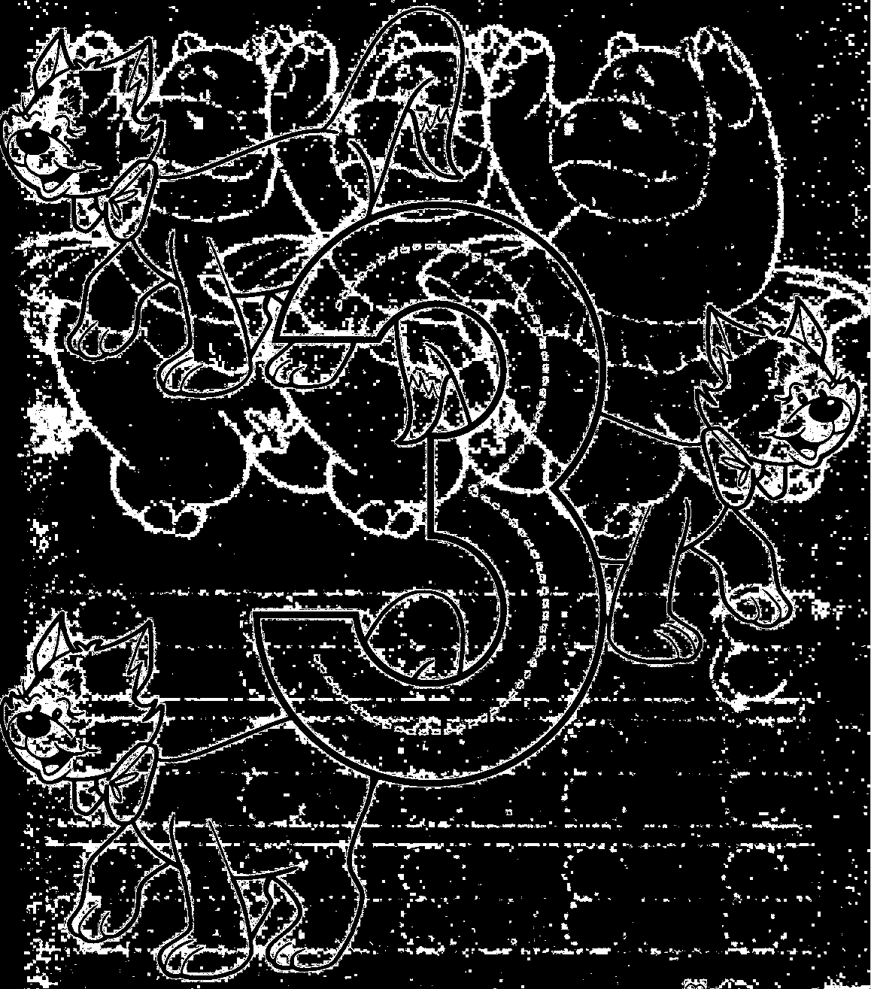

THE NUMBERS

Three (tri)
-
Tres

- Dibuja “three” pelotas de colores.

